Дисциплина МДК | ДУД01. Химия
Группа | КИП 20
Тема занятия | ПОЛИМЕРЫ. ПЛАСТМАССЫ
Срок выполнения | 11.12.-.13.12.2021
Критерии оценивания | Своевременность выполнения задания,  Точность ответов на вопросы,  Качество конспекта.
ПОЛИМЕРЫ. ПЛАСТМАССЫ
Инструкция по выполнению
- изучить теоретический материал, законспектировать;
- выучить наизусть выделенные определения;
- ответить на вопросы.
ТЕОРЕТИЧЕСКАЯ ЧАСТЬ
Посмотрите видеоурок по ссылке
https://yandex.ru/video/preview?filmId=3886723743249451754&text=%D0%BF%D0%BE%D0%BB%D0%B8%D0%BC%D0%B5%D1%80%D1%8B%20%D1%85%D0%B8%D0%BC%D0%B8%D1%8F%2011%20%D0%BA%D0%BB%D0%B0%D1%81%D1%81%20%D0%B4%D0%BE%D1%81%D1%82%D1%83%D0%BF%D0%BD%D0%BE&path=wizard&parent-reqid=1587717654051102-1028726304215882357600291-prestable-app-host-sas-web-yp-165&redircnt=1587717660.1
Записать всё, что выделено красным цветом:
Полимеры –вещества, молекулы которых состоят из большого числа повторяющихся группировок и имеющие большую молекулярную массу.
Мономеры – низкомолекулярные вещества, из которых образуются полимеры. Структурное звено – повторяющаяся группа атомов.
Степень полимеризации – число, показывающее количество элементарных звеньев в молекуле полимера.
Если относительная молекулярная масса соединения больше 10 тыс., то такое соединение принято называть высокомолекулярным. Большинство высокомолекулярных соединений — полимеры.
Полимерами называют вещества, молекулы которых состоят из множества повторяющихся структурных звеньев, соединенных между собой химическими связями.
Вы уже знаете два основных способа получения полимеров — реакции полимеризации и реакции поликонденсации.
Реакции полимеризации
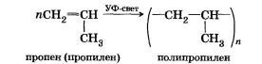
Реакция полимеризации — это химический процесс соединения множества исходных молекул низкомолекулярного вещества (мономера) в крупные молекулы (макромолекулы) полимера.
В реакцию полимеризации, как вы, очевидно, помните, могут вступать соединения, содержащие кратные связи, то есть непредельные соединения. Это могут быть молекулы одного мономера или разных мономеров.
В первом случае происходит реакция гомополимеризации — соединение молекул одного мономера, во втором — реакция сополимеризации — соединение молекул двух и более исходных веществ.
К реакциям гомополимеризации относятся реакции получения полиэтилена, полипропилена, поливинилхлорида и т. д., например:
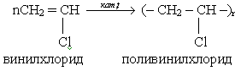
Выражение в скобках называют структурным звеном, а число “n” в формуле полимера — степенью полимеризации.

К реакциям сополимеризации относится, например, реакция получения бутадиен-стирольного каучука.
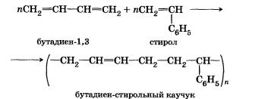

Реакция поликонденсации
Реакция поликонденсации — это химический процесс соединения исходных молекул мономера в макромолекулы полимера, идущий с образованием побочного низкомолекулярного продукта (чаще всего воды ).
В реакции поликонденсации вступают молекулы мономеров с функциональными группами.
Как и в случае полимеризации, процессы поликонденсации разделяют на:
• реакции гомополиконденсации, если полимер образуется из молекул одного мономера. Например, из молекул моносахаридов (глюкозы) в клетках растений образуются полисахариды, а в промышленности получают синтетическое волокно — энант
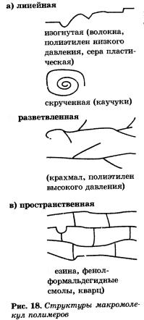
• реакция сополиконденсации — если полимер образуется из молекул двух и более исходных веществ. Например, к ним относятся синтезы белковых молекул из разных аминокислот или реакция получения фенолформальдегидных смол:
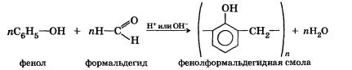
С помощью реакций поликонденсации получают полиэфиры, полиамиды, полиуретаны, полиакрил и т. д.
Строение полимера
Макромолекулы полимеров могут иметь различную геометрическую форму в зависимости от строения основной цепи (рис. 18):
• линейную, при которой структурные звенья соединены в длинные цепи последовательно одно за другим (именно такую структуру имеют в основном известные нам полиэтилен и полипропилен);
• разветвленную (с ними мы встречались при изучении крахмала);
• пространственную (сетчатую), при которой линейные молекулы соединены между собой химическими связями (например, в вулканизированном каучуке — резине).
Геометрическая форма макромолекул полимеров, как увидим далее, существенно сказывается на их свойствах.
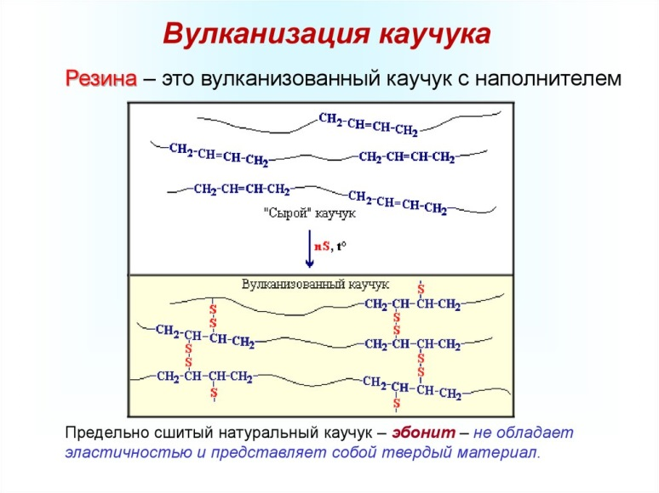
Линейные и разветвленные цепи полимеров можно превратить в пространственные структуры с помощью света, радиации или «сшивания» под действием химических реагентов. Вспомните хотя бы вулканизацию каучуков, а также отверждение фенолформальдегидных и полиэфирных смол или образование прочных пленки покрытий из высыхающих масел и природных смол.
Физические свойства линейных и разветвленных полимеров очень зависят от межмолекулярного взаимодействия их макромолекул. Например, у целлюлозы они взаимодействуют между собой по всей длине, и поэтому ее волокна обладают высокой прочностью. Аналогично особо прочные волокна дают многие синтетические полимеры (полипропилен, полиэфиры, полиамиды), линейные молекулы которых расположены вдоль оси растяжения. А вот разветвленные молекулы крахмала взаимодействуют лишь отдельными участками и поэтому не образуют прочных волокон.
На свойства полимеров большое влияние оказывает регулярность, которая проявляется в строгой последовательности соединения исходных молекул мономеров в макромолекуле полимера.
Полимеры, макромолекулы которых построены из звеньев одинаковой пространственной конфигурации или же из звеньев различной конфигурации, но обязательно чередующихся в цепи в определенном порядке, называют стереорегулярными. Полимеры с произвольным чередованием звеньев различной пространственной конфигурации называют нестереорегулярными.
Стереорегулярность имеет большое значение, как мы уже указывали ранее, в проявлении такого важнейшего свойства каучуков, как эластичность, которая играет определяющую роль при использовании этих материалов в автомобильных и авиационных шинах, испытывающих во время движения автомобилей и самолетов на посадочных полосах многократные деформации. Натуральный или изопреновый каучук имеет стереорегулярное строение.

Пластмассы
Пластмассами называют материалы, изготовляемые на основе полимеров, способные приобретать при нагревании заданную форму и сохранять ее после охлаждения.
Как правило, пластмасса — это смесь нескольких веществ; полимер — это лишь одно из них, но самое важное. Именно он связывает все компоненты пластмассы в единое, более или менее однородное целое. Поэтому полимер называют связующим.
Первые пластмассы получали на основе природных полимеров — производных целлюлозы, каучука и т. д. Потом в качестве связующих стали применять и синтетические полимеры — фенолформальдегидные смолы, полиэфиры и т. д.
Понятно, что превращать в готовые изделия удобнее те пластмассы, которые обратимо твердеют и размягчаются. Это так называемые термопласты, или термопластичные полимеры. Их можно рационально обрабатывать и перерабатывать методом литья под давлением, вакуумной формовки, профильным прессованием. К таким пластмассам относятся полиэтилен, полистирол, поливинил хлорид, полиамиды.
Если же в процессе формования изделия происходит сшивка макромолекул и полимер, твердея, приобретает сетчатое строение, то это вещество уже нельзя возвратить в вязко-текучее состояние нагреванием или растворением. Такие пластмассы называют реактопластами или термореактивными полимерами. К ним относятся фенолформальдегидные, карбамидные и полиэфирные смолы.
Кроме связующего полимера в пластмассы часто вводят добавки разного назначения, наполнители, красители, вещества, повышающие механические свойства, термостойкость и устойчивость к старению.
Наполнители в виде порошка или волокна, которые вводят в пластмассы, значительно удешевляют их. Вместе с тем они могут придать пластмассам и многие специфические свойства. Так, пластмассы с наполнителем в виде алмазной и карборундовой пыли — это абразивы, то есть отличный шлифовальный материал.
Основные потребители пластмасс — это прежде всего строительная индустрия, машиностроение, электротехника, транспорт, производство упаковочных материалов, товаров народного потребления.
Широкому применению пластмасс способствуют низкая стоимость, легкость переработки и свойства, которые часто не уступают металлам и сплавам или даже превосходят их. Так, изделия из пластмасс очень легкие, устойчивы к коррозии и агрессивным средам, прочны, обладают отличными оптическими и изоляционными свойствами.
Основные механические характеристики пластмасс те же, что и для металлов.
Пластмассы характеризуются малой плотностью (0,85 - 1,8 г/смі), чрезвычайно низкими электрической и тепловой проводимостями, не очень большой механической прочностью. Нечувствительны к влажности, устойчивы к действию сильных кислот и оснований, отношение к органическим растворителям различное (в зависимости от химической природы полимера). Физиологически почти безвредны. Свойства пластмасс можно модифицировать методами сополимеризации или стереоспецифической полимеризации, путём сочетания различных пластмасс друг с другом или с другими материалами, такими как стеклянное волокно, текстильная ткань, введением наполнителей и красителей, пластификаторов, тепло- и светостабилизаторов, облучения и др., а также варьированием сырья, например использование соответствующих полиолов и диизоцианатов при получении полиуретанов.
Материалы на основе пластмасс и их применение
К пластмассам относятся: гетинакс, текстолит, асбопласты, древесные слоистые пластики, стеклопластики, целлулоид, винипласт, фторопласт, полиэтилен, полиамид, капрон, нейлон и др.
Гетинакс - электроизоляционный слоистый прессованный материал, имеющий бумажную основу, пропитанную фенольной или эпоксидной смолой.
В основном используется как основа заготовок печатных плат. Материал обладает низкой механической прочностью, легко обрабатывается и имеет относительно низкую стоимость. Широко используется для дешёвого изготовления плат в низковольтной бытовой аппаратуре, т.к. в разогретом состоянии допускает штамповку, благодаря чему получается плата любой формы вместе со всеми отверстиями.
Из-за низкой огнеупорности в настоящее время гетинакс не используется в ответственных электронных устройствах. Вместо него применяются текстолиты (чаще всего - стеклотекстолит), которые превосходят гетинакс по огнеупорности, прочности, сцеплению с фольгой и ряду других параметров, важных для электроники.
Текстолит - электроизоляционный конструкционный материал, применяемый для производства подшипников скольжения, шестерён и других деталей, а также в электро- и радиотехнике.
Представляет собой слоистый пластик на основе ткани из волокон и полимерного связующего вещества (например, бакелита, полиэфирной смолы, эпоксидной смолы). Текстолит на основе стеклоткани называется стеклотекстолитом или стеклопластиком. Стеклотекстолит превосходит текстолит по ряду свойств: термостойкость от 140 до 180°C против 105-125°C у текстолита; удельное сопротивление - 1011 Ом·м против 107 Ом·м; тангенс угла потерь - 0,02 против 0,07. Листовой стеклотекстолит, покрытый медной фольгой, служит основой для изготовления печатных плат. Пластмассы в качестве материалов для зубчатых колёс применяют в быстроходных слабонагруженных передачах для шестерен, работающих в паре с металлическими колёсами. Зубчатые колёса из пластмасс отличаются бесшумностью, плавностью хода, неприхотливостью к смазыванию. Наиболее широко для этих целей используется текстолит (марок ПТ и ПТК).
Компаунд —полимерная смола (отверждаемая в естественных условиях) и эластомерные материалы с наполнителями и (или) добавками или без них после затвердевания. Используется в качестве электроизоляционного материала и как средство взрывозащиты.
По своему назначению электроизоляционные компаунды делятся на пропиточные и заливочные. Первые применяются для пропитки обмоток электрических машин и аппаратов, вторые - для заливки полостей в кабельных муфтах, а также в электрических аппаратах и приборах (трансформаторы, дроссели и др.).
Электроизоляционные компаунды могут быть термореактивными (неразмягчающимися после своего отвердевания) или термопластичными (размягчающимися при последующих нагревах). К термореактивным относятся компаунды на основе эпоксидных, полиэфирных и некоторых других смол. К термопластичным - компаунды на основе битумов, воскообразных диэлектриков и термопластичных полимеров (полистирол, полиизобутилен и др.). Пропиточные и заливочные компаунды на основе битумов по нагревостойкости относятся к классу А (105° С), а некоторые к классу Y (до 90° С) и ниже.

Задание для студента
- Записать всё, что выделено красным цветом
- ОТВЕТИТЬ НА ВОПРОСЫ ТЕСТА
Тест по теме «Полимеры. Пластмассы»
- Полимеры – это:
а) высокомолекулярные соединения
б) исключительно органические вещества
в) простые неорганические вещества
- К полимерам относится:
а) жир
б) крахмал
в) нуклеотид
- К полимерам относится:
а) глюкоза
б) гликоген
в) целлюлоза
- К полимерам относится:
а) белок
б) гликоген
в) аминокислота
- Целлюлоза входит в состав:
а) бактериальной клетки
б) животной клетки
в) растительной клетки
- Гликоген содержится в клетках:
а) костей
б) печени
в) желудка
- В клубнях картофеля содержится:
а) сахароза
б) гликоген
в) крахмал
- К искусственным полимерам относится:
а) пластмасса
б) целлюлоза
в) гликоген
- Слоистый пластик на основе ткани, пропитанный термореактивной синтетической смолой, устойчив к нагрузкам. Необходим для изготовления шарикоподшипников и шестерен:
а) гетинакс
б) полиэтилен
в) текстолит
- По способам получения полимеры делятся только на:
а) искусственные и химические
б) натуральные и химические
в) синтетические и искусственные
- Полимерам свойственна:
а) быстрая окисляемость
б) неокисляемость
в) химическая активность
- Полимерам свойственна:
а) прочность
б) химическая активность
в) растворимость в воде
- Полимерам свойственна:
а) быстрая окисляемость
б) растворимость в воде
в) легкость
- К сетчатым полимерам относится:
а) амилопектин
б) резина
в) гликоген
- К сетчатым полимерам относится:
а) амилопектин
б) гликоген
в) фенолформальдегидные смолы
- В реакцию полимеризации вступают:
а) предельные углеводороды
б) добавочные углеводороды
в) ненасыщенные углеводороды
- В результате реакции поликонденсации из соответствующих мономеров образуется:
а) искусственный каучук
б) нуклеиновые кислоты
в) полиэтилен
- В результате реакции поликонденсации из соответствующих мономеров образуется:
а) белки
б) жиры
в) углеводы
- Для заливки полостей в кабельных муфтах, а также трансформаторах тока, применяют:
а) компаунд
б) полиэтилен
в) каучук
- Не изменяющие при повторном нагревании пластмассы относятся к:
а) термопластичным
б) термореактивным
в) натуральным

